附件1：
报 名 流 程
1、打开“皖南医学院就业信息网http://jiuye.wnmc.edu.cn/”，点击“招聘会预约系统”栏目，（或直接点击https://yun.ahbys.com/Company/login.aspx）完成企业注册（已注册的单位直接登录即可）。
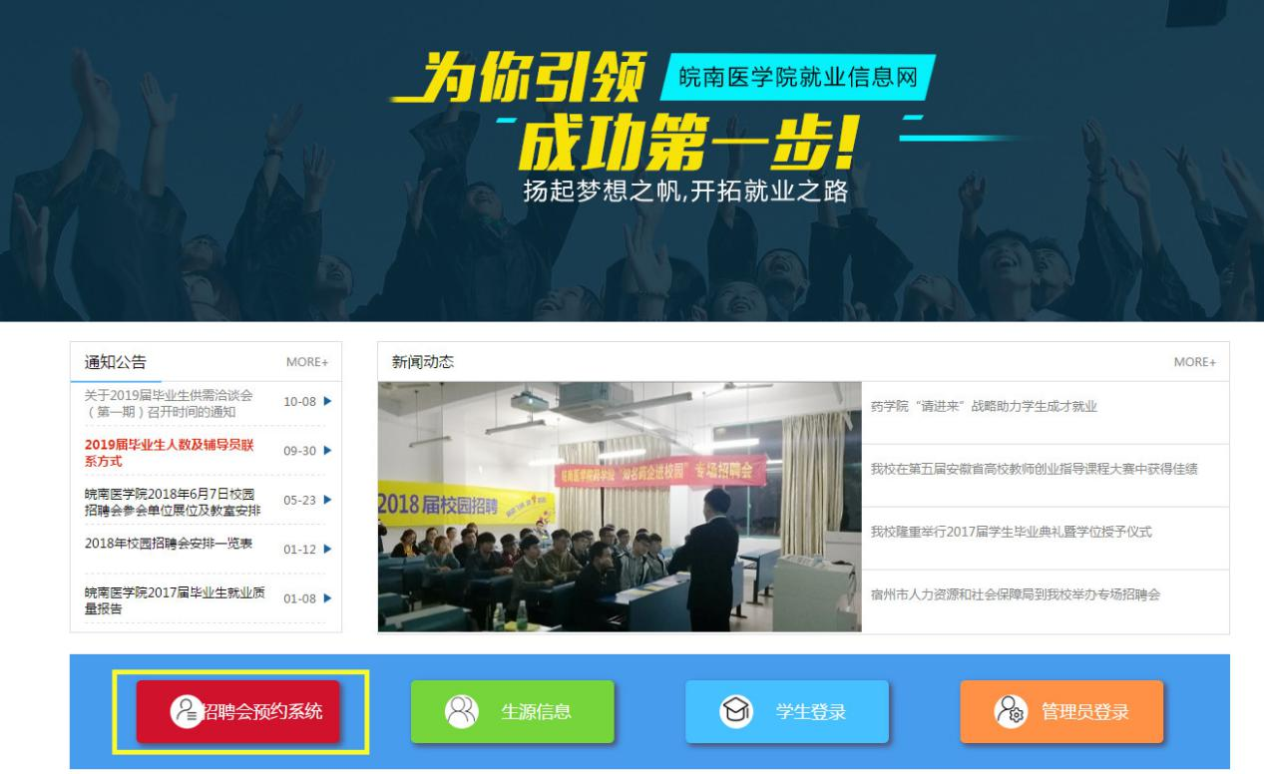

2、企业登录进入后，选择“申请入驻高校”（已入驻请跳过）。
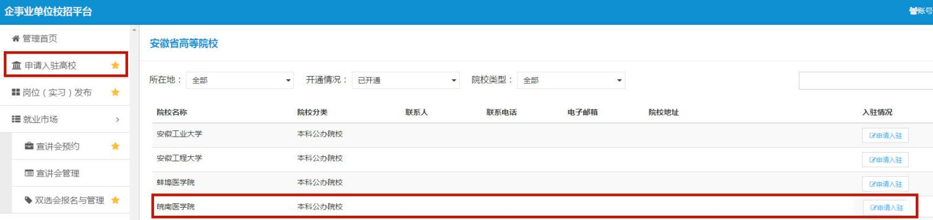
点击“皖南医学院”栏中的“申请入驻”，
学校审核不通过会收到短信提醒，如：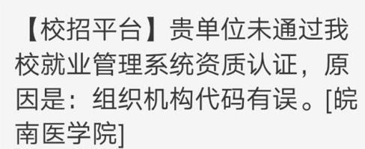

学校审核通过“管理首页”会显示：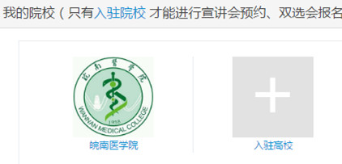
3、点开“双选会报名与管理”，所在地选择“芜湖”，院校类型选择“本科公办院校”，找到“引才济淮、育才兴皖”安徽省2024届高校毕业生省级系列就业招聘会之医药类专场招聘会（芜湖站）”，选择“我要报名”。
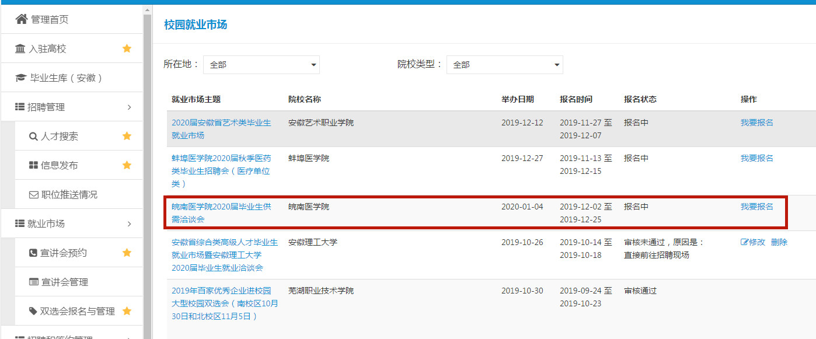
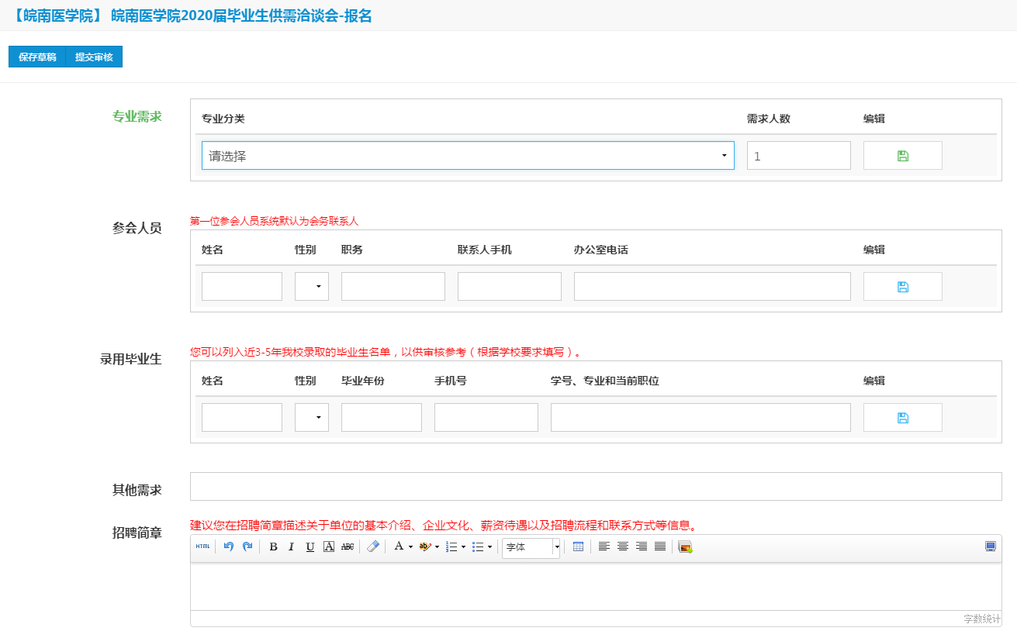
4、报名成功，学校审核通过后，会收到短信提醒和网页提示，如下图：
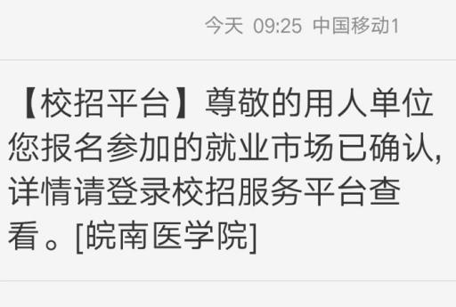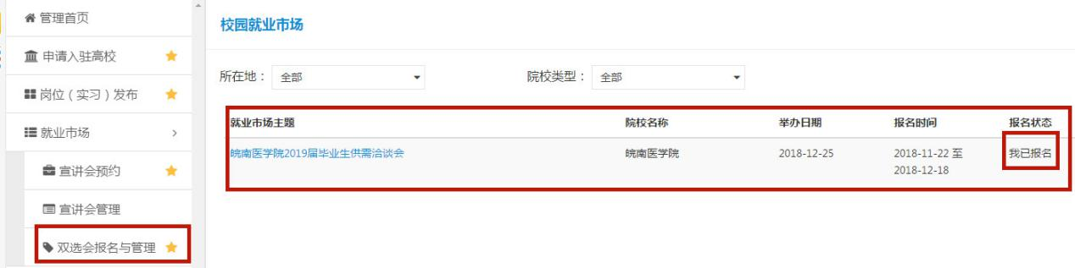
5、温馨提示：报名时间段：2023年12月1日-12月20日24:00；无需电话咨询报名是否成功；学校将于2023年12月21日16:00前在皖南医学院就业信息网（https://jiuye.wnmc.edu.cn/）、用人单位QQ群准时公布展位号、会务安排等相关事宜。

